

[失物招领系统]





失物招领系统

Lost-Found Service

分组：第10组

单位：北京理工大学

二O二O年六月

目录

**a. 引言** 1

**a. 1目的** 1

**a. 2适用范围** 1

**a. 3预期的读者和阅读建议** 1

**a. 4参考文献** 1

**b. 综合描述** 1

**b.1产品的前景** 1

**b.2产品的功能** 2

**b.3运行环境** 2

**b.4设计和实现上的限制** 2

**b.5假设和依赖** 3

**c. 外部接口需求** 4

**c. 1用户界面** 4

**c. 2软硬件和通讯接口** 8

**d.系统特性** 9

**d.1说明和优先级** 10

**d.2功能需求** 11

**e.其它非功能需求** 11

**e.1性能需求** 11

**f.任务分工** 12

**f.1小组成员分工** 12

# a 引言

a.1 目的

应甲方要求，制作一个失物招领平台

a.2 适用范围

面向用户：北京理工大学在校生

适用场景：用户查找他人发布的失物/招领信息，发布自己的失物/招领信息

项目形式：网站

适用平台：电脑、手机等能浏览网页的设备

a.3 预期的读者和阅读建议

产品用户：建议阅读b.2,b.3,b.4,c.1节

开发者，项目维护者：建议阅读b.2,3,4, c.1,2,d.1,2节

获取项目相关文件：

a.4 参考文献

|  |  |
| --- | --- |
| **资料名称** | **作 者** |
| W3C School Html5指南 | W3C School |
| 阿里云短信服务、邮件服务说明文档 | 阿里云 |
| Javascript 官方文档 | 未知 |
| Bootstrap 官方说明文档 | 未知 |

# b 综合描述

b.1 产品的前景

在大学日常生活中，不慎丢失物品或是捡到同学丢失的物品是很常见的现象。然而，校内没有安全高效的失物招领系统。设置的失物招领地点并不明显，丢失的物品也很难在原地和各个失物点中找到。

开发一个可信任的软件将校园里遗落的失物拍照上传后交在若干个设置的失物点，失主在平台上可以联系工作人员后认领，高效安全的解决失物招领问题。

b.2 产品的功能

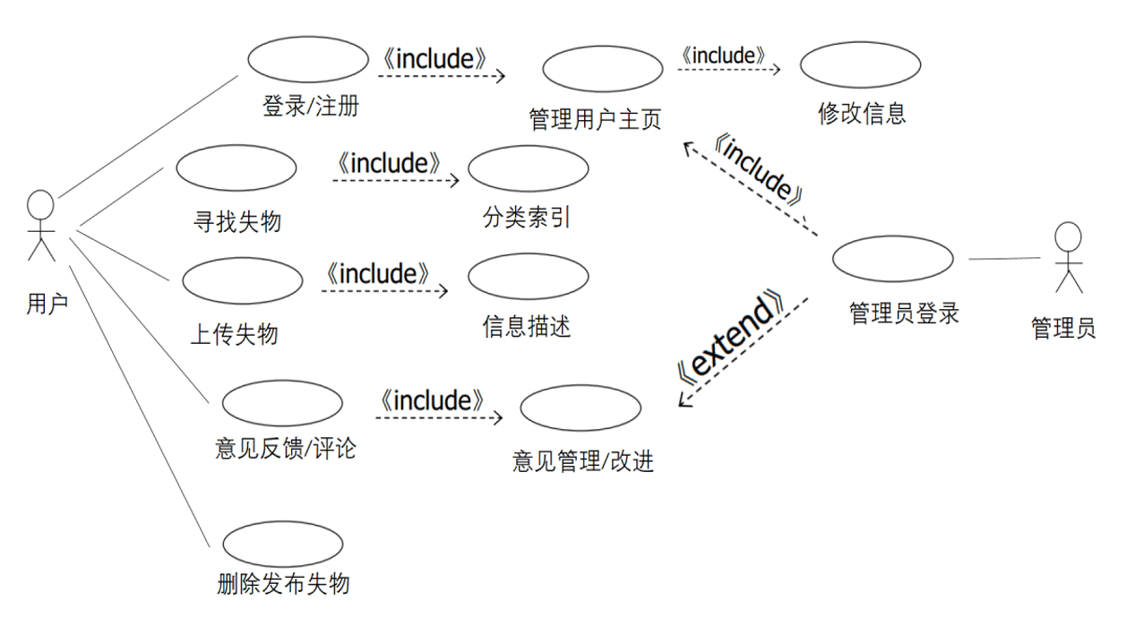

b.3 运行环境

该系统的前台界面web开发采用html5+css3+JScript，后台数据库存储使用MySQL数据库。

系统能兼容常用的浏览器如：IE9.0以上、firefox、chrome、360浏览器等。

b.4 设计和实现上的限制

数据传输速度有时低于5MB/s和同一时间所能承载的在线人员数不能多于100左右：

作为Web开发初学者和第一次引用数据库，代码较为冗长繁杂，实际运行速度和时间也会因重复运行和不断检测而延长。

b.5 假设和依赖

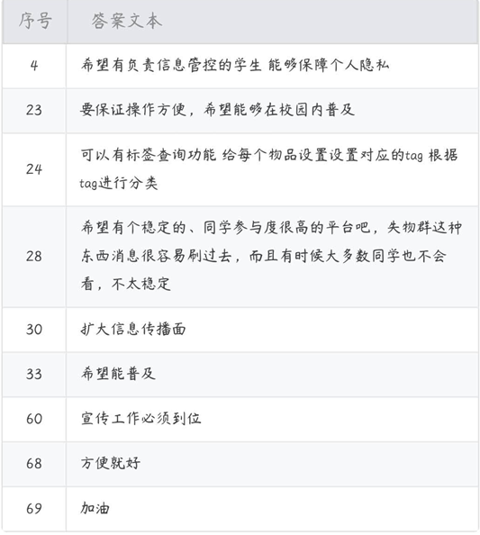

由群众建议可知，目前，针对校内的失物招领主要存在的问题是，失物群类消息量大，且难以有效筛选自己所需要的信息，如果不能及时接收到消息，将花费很大精力去筛选自己的失物信息。并且针对网络失物招领平台，需要加强该平台的普及度和同学的参与度，扩大信息传播面，方便简洁，分类明确，保护好同学们的个人信息和隐私等，才能更好地完成该线上的失物招领网络平台。

# c 外部接口需求

## c.1 用户界面

用户界面设计的目标是使得用户在完成自己的任务时与被设计对象之间的交流尽可能地简单和高效，让用户在完成任务时不必因为设计本身花费不必要的精力。用户界面设计过程会在技术功能与视觉元素间找到平衡，使系统可用、好用并适应用户的需求。

c.1.1 进入首页：

1) 可以选择发布寻物启事/失物招领。

2) 点击顶部导航栏“寻物”或“招领”浏览已发布的失物信息。

3) 在顶部导航栏的搜索中输入关键字进行搜索。

4) 点击顶部“发布+”，随时回到网站首页，选择发布类型。

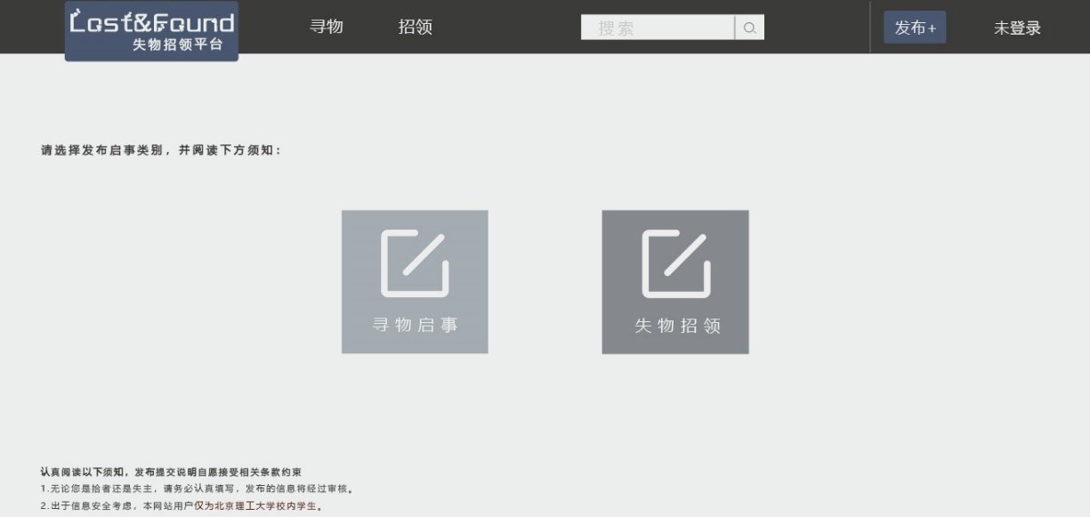

c.1.2 注册登录

没有帐户登录时顶部导航栏右侧会显示未登录，当光标悬浮在“未登录”上时发生响应。

1) 点击“登录”，跳转到登陆界面。输入账号信息登录已有账号，输入完成后点击下方“登录”按钮。若没有账号点击登录界面下方“立即注册”可以跳转到账号注册界面。

2) 点击“注册”，跳转到注册界面。根据要求输入需要的信息，完成注册。

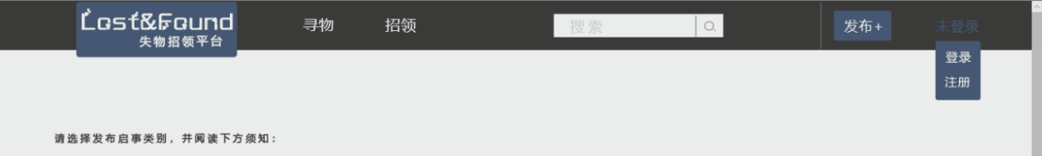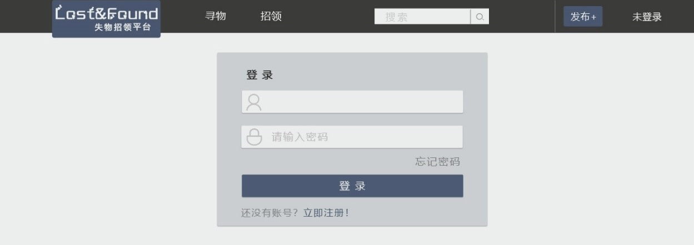

c.1.3 用户个人中心

1) 登录后点击顶部导航栏右侧用户名，跳转到个人中心页面。

2) 页面左侧供用户查看自己的个人信息，可以在个人中心对个人信息及登录密码进行修改。

3) 页面右侧用户可以看到自己发布过的物品信息，可根据需要进行删除。

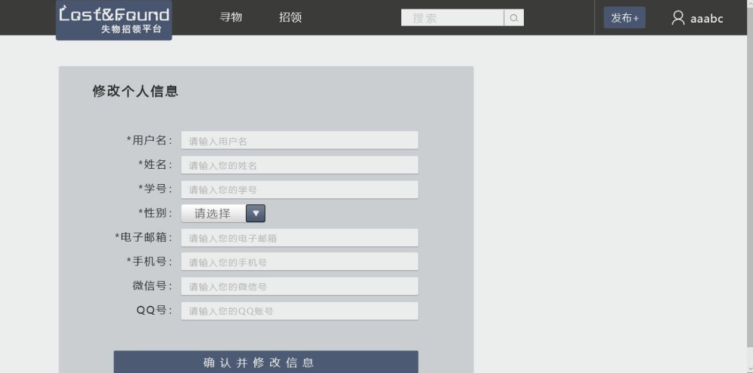

c.1.4 修改个人信息

在用户个人中心点击左下角按钮可以跳转到该页面。



c.1.5 查看寻物/招领信息

点击顶部导航栏的“寻物”或“招领”进行跳转。

A. 丢失物品时选择“招领”，浏览查看别人发布的招领信息中是否有自己丢失的物品。

B. 拾到物品时选择“寻物”，浏览查看是否有同学正在寻找该物品。

**下以“寻物”页面为例**

1) 页面上方为分类栏，可根据自己拾得的物品选择其对应的分类。

2) 分类下会显示该类别中所有失物信息，若有符合该物品的寻物启事可点击进入详情页，确认后与失主取得联系，将物品归还失主。

3) 若详情页中无法找到失主联系方式，可进入发布者个人中心查看联系方式。

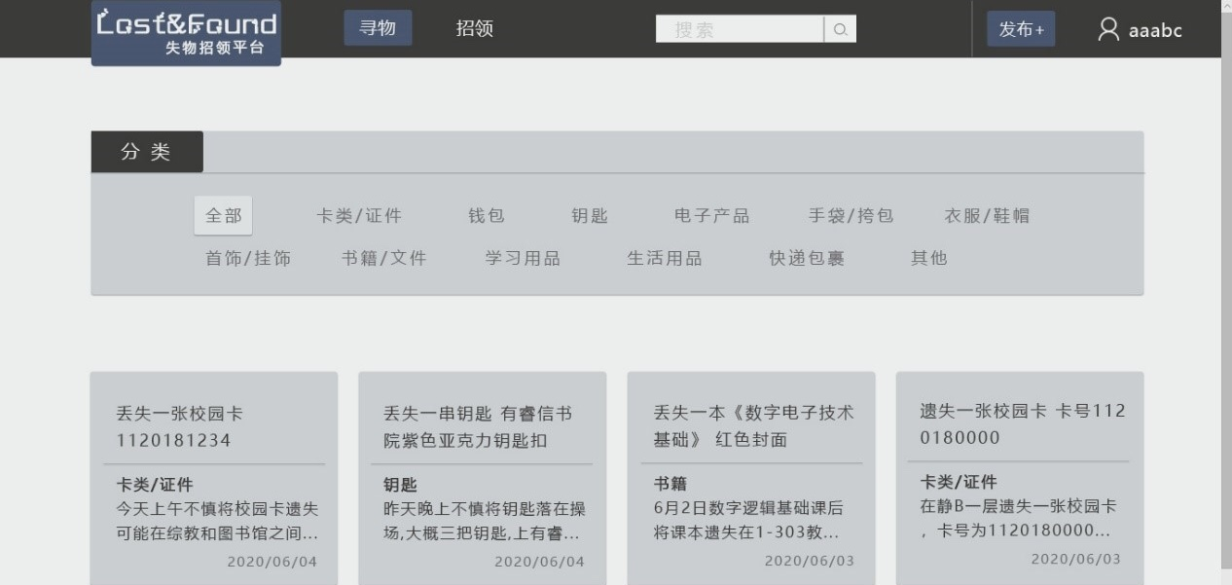

c.1.6 发布物品信息

以用户丢失物品后**发布寻物启事**为例：

1) 在发布页面点击左边“寻物启事”按钮，跳转到“发布寻物启事”页面。

2) 根据要求完成所需要的信息补充。

· 信息标题为丢失物品大致信息。

· 选择失物类别，便于分类与检索。失物类别有：卡类/证件、钱包、钥匙、电子产品、生活用品、学习用品、衣服/鞋帽、首饰/挂饰、书籍/文件、手袋/挎包、快递包裹、其他。

· 可以在详情描述中写明联系方式，也可以填写联系人及联系方式。

3) 输入完成并检查无误后，点击下方“确认并发布信息”。

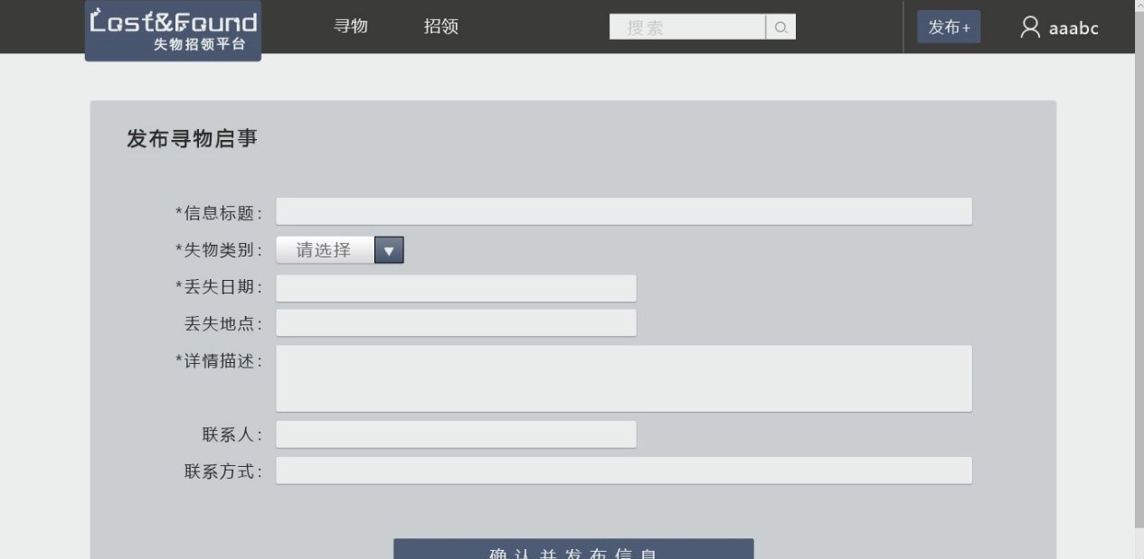

4) 发布成功后用户可以留言评论。

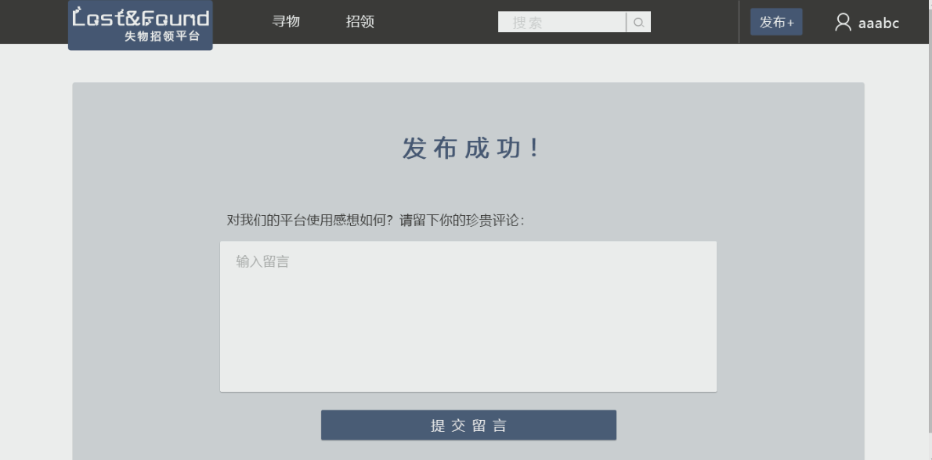

## c.2 软硬件和通讯接口

**表1-1 接口**

|  |  |
| --- | --- |
| **项目** | **名称** |
| 操作系统环境 | Windows 10家庭中文版 |
| 开发语言 | JS、CSS、SQL和HTML |
| 集成开发工具 | Visual Studio 2019 |
| 协作开发平台 | GitHub |
| 终端环境 | IE9.0以上、firefox、chrome、360浏览器 |

**d.系统特性**

d.1说明和优先级

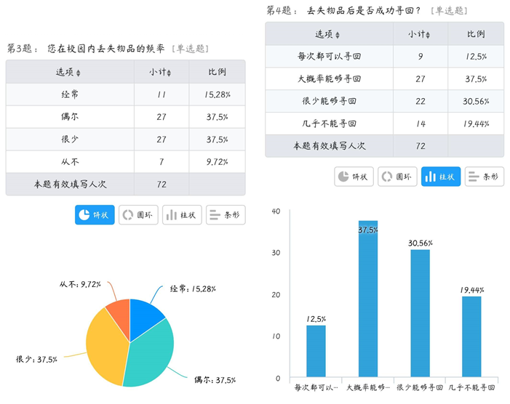

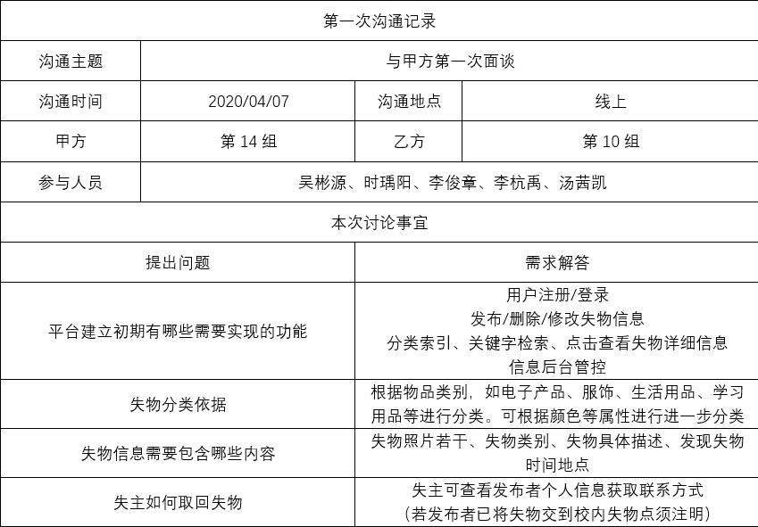

根据与需求方面谈的需求解答结果和群众硬数据采样分析设定了需求优先级。

|  |  |  |  |  |  |  |  |  |  |
| --- | --- | --- | --- | --- | --- | --- | --- | --- | --- |
| 相对权值 | 2 | 1 |  |  | 1 |  | 0.5 |  |  |
| 特性 | 相对利润 | 相对损失 | 总价值 | 价值% | 相对费用 | 费用% | 相对风险 | 风险% | 优先级 |
| 1.用户注册/登录 | 5 | 3 | 13 | 13.5 | 2 | 9.2 | 1 | 6.6 | 1.345 |
| 2.寻找失物 | 9 | 7 | 25 | 26 | 5 | 22.7 | 3 | 20 | 0.987 |
| 3.上传失物 | 5 | 5 | 15 | 15.6 | 3 | 13.6 | 2 | 13.4 | 0.957 |
| 4.删除失物信息 | 2 | 1 | 5 | 5.2 | 1 | 4.6 | 1 | 6.6 | 0.833 |
| 5.信息后台管控 | 4 | 9 | 17 | 17.1 | 4 | 18.1 | 4 | 26.6 | 0.708 |
| 6.个人主页管理 | 4 | 3 | 11 | 11.4 | 3 | 13.6 | 2 | 13.4 | 0.702 |
| 6.意见反馈评论 | 3 | 4 | 10 | 10.5 | 4 | 18.1 | 2 | 13.4 | 0.517 |
| 总计 | 32 | 32 | 83 | 100 | 22 | 100 | 15 | 100 | ---- |

d.2 功能需求

|  |  |  |
| --- | --- | --- |
| 编号 | 模块名称 | 功能描述 |
| 1 | 浏览功能 | 在网站上查看他人发布的信息 |
| 2 | 搜索功能 | 模糊搜索平台上的失物信息 |
| 3 | 登录注册模块 | 平台基本操作，用于用户的登录与注册 |
| 4 | 个人主页面 | 管理个人信息，可进行对信息的修改 |
| 5 | 失物发布功能 | 发布丢失物品的相关信息 |
| 6 | 拾取物品发布功能 | 发布拾取的物品的相关信息 |

注：

* 功能1，2无登录要求，对所有浏览者开放
* 功能1可按照条件进行筛选浏览
* 功能4可修改一般信息与安全信息，前者无需验证，后者在通过安全验证后方可修改，且修改后需重新登录

# e 其他非功能性需求

e.1 性能需求

安全性：要求使用WEB登录，对不同用户组的权限进行严格区分，无权限用户将无法进行相关操作，同时管理员对所有用户信息进行验证，确保信息安全合理

可靠性：对于存在发布不实失物信息，以及骗取失物的用户，管理员能够对其账户进行警告、删除等处理，确保失物的正确归还。

兼容性：要求能兼容的浏览器包括：IE10.0以上，FireFox，Chome等

# f 任务分工

f.1 小组成员分工

李俊章：需求规格说明文档、技术博客更新、用例图

芦紫妍：前端页面设计、与甲方面谈、动态交互图

李杭禹：群众采样问卷、视频演示、动态状态图

杨宇翔：ppt制作、后端、动态活动图

汤茜凯：需求规格说明文档、ppt制作、后端、静态UML